本资料仅供内部使用！

STM32 CAN总线稳定性测试报告

2013年 5 月 5 日

修改记录

制定日期 | 生效日期 | 制定 / 修订 内容摘要 | 页数 | 版本 | 拟稿 | 审查 | 批准
2013.05.05 |  | 初始版本 | 6 | 0.01 | 朱正晶

目 录
1 简介 1
1.1 手册目的 1
1.2 手册范围 1
2 STM32F207VG CAN 总线简述 1
2.1 CAN总线简介 1
2.2 STM32F207VG CAN控制器简介 1
2.3 CAN网络拓扑结构 1
3 测试方法 2
3.1 功能需求及测试方法 2
3.2 测试结果 3
4 总结 3

简介
本节将简要说明手册的目的、范围。

手册目的
本手册的目的在于说明STM32F207VG CAN总线稳定性。

手册范围
本手册首先简要地介绍STM32F207VG芯片CAN总线，然后说明测试CAN总线的方法并详细的说明测试步骤，最后对STM32 CAN总线的稳定性进行说明。
本手册的使用者包括：
程序编写、维护者
…

STM32F207VG CAN 总线简述

CAN总线简介
CAN是Controller Area Network的缩写，是ISO国际标准化的串行通信协议。CAN通信协议是德国博世公司面向汽车开发的。由于CAN的高性能和可靠性，现在已被广泛的应用于工业自动化、船舶、医疗设备、工业设备等方面。
CAN控制器根据两根线上的电位差来判断总线电平。总线电平分为显性电平和隐性电平，二者必居其一。发送方通过使总线电平发生变化，将消息发送给接收方。

STM32F207VG CAN控制器简介
F207VG芯片上带有两个CAN控制器。每个CAN控制器都支持CAN协议2.0A和2.0B。它的设计目标是，以最小的CPU负荷来高效处理大量收到的报文。它也支持报文发送的优先级要求(优先级特性可软件配置)。对于安全紧要的应用，bxCAN提供所有支持时间触发通信模式所需的硬件功能。
主要特点：波特率最高可达1Mbps，有3个发送邮箱。

CAN网络拓扑结构
图2-1为常见的CAN网络拓扑结构
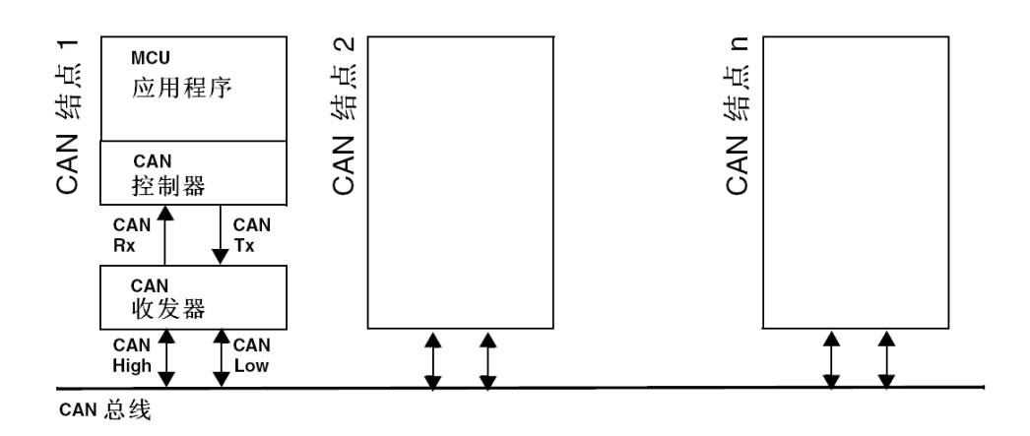
图2-1 CAN网络拓扑结构

测试方法

功能需求及测试方法
当前使用两块开发板OPEN207，每块开发板上带有两个CAN控制器，将他们按照图2-2连接。
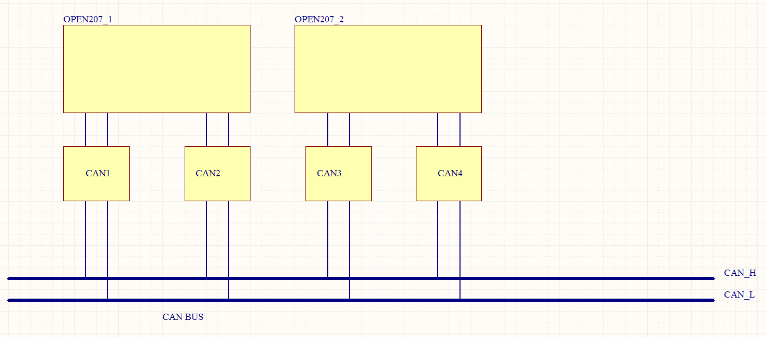
图2-2 测试开发板CAN总线连接方法

为了能够测试出CAN总线上的错误，本测试方案采用如下方法：
CAN节点速度都配置为最大为1Mbps。
每块开发板程序都包含相同的1k随机字节组成的数据包。发送时从第一个字节开始发送，一次发送8字节，帧格式为数据帧，两个数据帧发送间隔为510ms，分128次发完。发完后从头开始，如此反复。
接收方接收数据帧，然后将受到的数据和程序中的数据包进行比对，一旦发现错误，即报错。表格3-1为CAN节点发送和接收的信息。

测试设备 | CAN节点编号 | 发送id | 接收id | 数据长度DLC
OPEN207_1开发板 | CAN1 | 0x11 | 0xAA | 8
OPEN207_1开发板 | CAN2 | 0x22 | 0xBB | 8
OPEN207_2开发板 | CAN3 | 0xAA | 0x11 | 8
OPEN207_2开发板 | CAN4 | 0xBB | 0x22 | 8
表3-1 CAN测试节点发送接收数据说明

说明：
后续还可以再加入CAN节点，每个节点id要和以上已有的id区分开，不能有相同的id出现。然后节点可以选择一个不同于自己发送节点的id进行确认。
为了简化应用程序的开发，现有程序中没有做同步处理的方法，只是简单做了一下延时，具体做法就是开机后10秒内各个节点都不发送CAN数据包，但是都准备好接收数据。这样只要保证各个节点都在10秒内开机就可以实现同步。后加入的节点也必须遵守这个约定。
一旦出现一个错误，CAN节点将可能一直处在出错状态，现阶段还没实现程序自动恢复功能。

测试结果
经过1天1夜的测试，CAN总线在按照如上方法通信时没有错误发生。
可能原因如下：
所有的CAN节点都可以检测错误（错误检测功能）。检测出错误的节点会立即同时通知其他所有单元（错误通知功能）。正在发送消息的单元一旦检测出错误，会强制结束当前的发送。强制结束发送的单元会不断反复地重新发送此消息直到成功发送为止（错误恢复功能）。

总结
在后续的测试中可以逐渐增加CAN节点，数据帧发送间隔逐渐减小，使总线更加繁忙。
还有一个问题值得考虑：CAN总线本身就是可靠的协议，既然能收到数据，则说明这个数据不可能是错的，如果错误，硬件（CAN控制器）能立即发现，并且进行数据的重传。所以上层（软件）测试不出错误。

